Тест: «Раздел: «Создание изделий из текстильных материалов».6 класс
II вариант
Выбери правильный ответ.
- к натуральным волокнам относятся:

а) шерсть;
б) лен;

в) капрон;
г) хлопок;

д) шелк.
- физико-механические свойства тканей:

а) прочность;
б) осыпаемость нитей;
в) сминаемость;
г) драпируемость.

- технологические свойства тканей:

а) усадка;
б) гигроскопичность;
в) сминаемость;
г) осыпаемость нитей;

д) раздвижка нитей.
- признаки шелковых тканей:

а) нерезкий блеск;
б) шероховатая поверхность;
в) мягкость;
г) гладкая поверхность;
д) малая сминаемость;
е) извитость нитей.

- соотнеси виды тканей с их характеристиками:
Виды тканей | Характеристики
- хлопчатобумажные  - шелковые  - шерстяные  - льняные | А) ткани растительного происхождения  Б) ткани животного происхождения  В) ткани с высокой пылеемкостью  Г) ткани, имеющие большую прочность
- 6. какие свойства тканей необходимо учитывать:
- при раскрое  - при выборе фасона платья  - при выборе ткани для зимнего пальто  - при выборе ткани для повседневной юбки. | А) сминаемость  Б) осыпаемость  В) гигроскопичность  Г) теплозащитность  Д) мягкость  Е) прочность  Ж) усадка
Закончи предложения.
7. шерстяную ткань от шелковой на ощупь можно отличить по …..
8. к натуральным волокнам животного происхождения относятся волокна ….
Дополни варианты ответов.
9. шелковые ткани можно определить по следующим признакам:
а) ________________
б) ___________________
в) гладкости поверхности
г) ___________________
10. выбери правильное определение для указанных свойств:
Определение | Свойства
- гигроскопичность  - сминаемость  - осыпаемость  - усадка  - теплозащитность | А) образование складок, заминов при носке изделия  Б) способность ткани удерживать тепло  В) свойства ткани уменьшаться в размерах после увлажнения  Г) свойства ткани впитывать влагу  Д) выпадение нитей на срезах
11. укажи части машиной иглы:

а) короткий желобок;
б) стопор;
в) лыска;
г) шпиндель;
д) колба;
е) штифт;
ж) острие;
з) защелка;
и) ушко;
к) лезвие;
л) прорезь;
м) длинный желобок.

Выбери правильный ответ.
12. при установке иглы, заправке верхней и нижней нити на швейной машине с ножным приводом ноги находятся на педали:
а) да;
б) нет
13. найди в перечислении детали ножного привода:

а) педаль
б) рукав
в) ремень
г) стопор
д) шатун
е) платформа
ж) пусковое колесо
з) приводной рычаг
и) шкив махового колеса.

14. установи соответствие между неполадкой в работе швейной машины и вызывающей ее причиной:
Причина | Неполадки
- неправильная установка иглы: игла установлена коротким желобком в сторону нитепритягивателя  - тупая игла  - погнутая игла | А) пропуск стежков, разрыв нити ткани  Б) обрыв нити, отсутствие строчки  В) поломка иглы, обрыв нити, пропуск стежков
15. укажи, какие машинные швы относятся к соединительным и краевым:
Название шва | Назначение
А) соединительный  Б) краевой | 1) стачной  2) двойной  3) обтачной  4) вподгибку  5) накладкой  6)запошивочный
16. обозначь цифрами соответствие названия шва его графическому изображению:
Название | Графическое изображение
- обтачной  - стачной  - запошивочный  - двойной  - вподгибку | 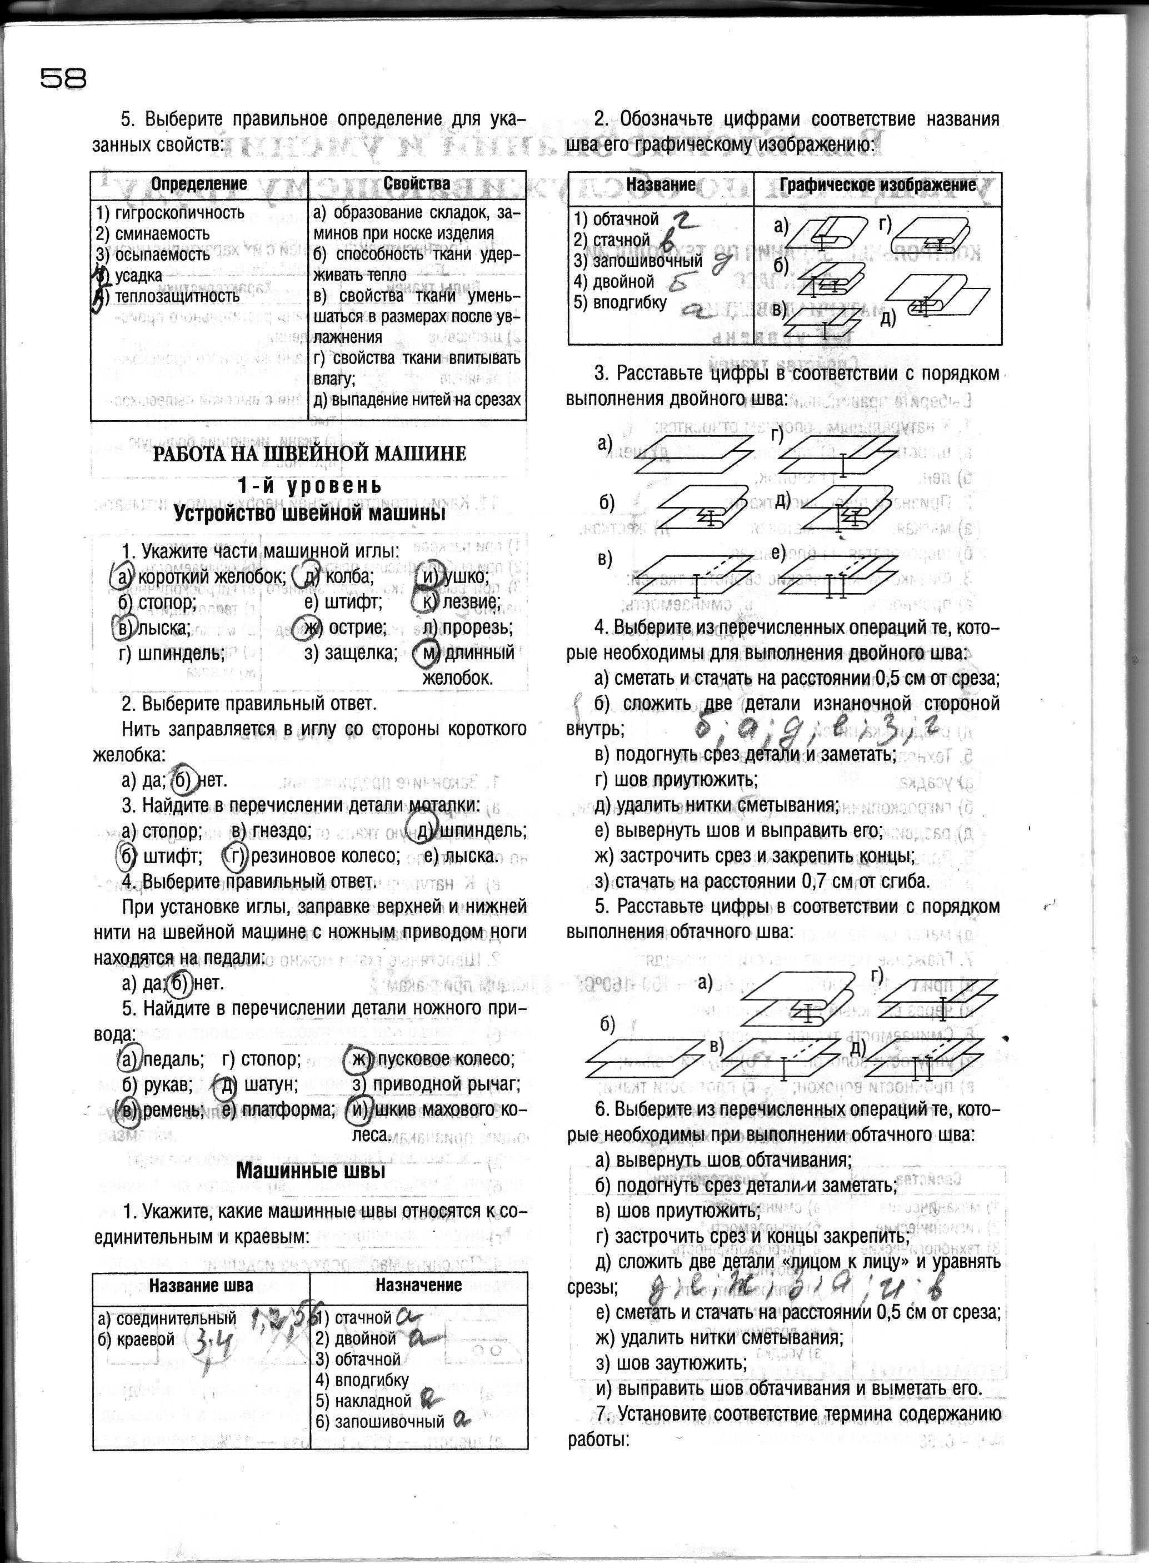
17. расставь цифры в соответствии с порядком выполнения обтачного шва:

18. выбери из перечисленных операций те, которые необходимы для выполнения двойного шва:
а) сметать и стачать на расстоянии 0,5 см от среза;
б) сложить две детали изнаночной стороной внутрь;
в) подогнуть срез детали и заметать;
г) шов приутюжить;
д)удалить нитки сметывания;
е) вывернуть шов и выправить его;
ж) застрочить срез и закрепить концы;
з) стачать на расстоянии 0,7 см от сгиба.
19. установи соответствие термина содержанию работы:
Термин | Содержание работы
- отутюжить  - разутюжить  - заутюжить  - приутюжить | А) удалить замины на тканях и деталях изделия  Б) отогнуть припуски шва на одну сторону и закрепить их в этом положении  В) разложить припуски шва на две стороны и закрепить их в этом положении  Г) уменьшить толщину шва сгиба или края детали
20. выполни швы:
а) двойной шов;
б) шов вподгибку с закрытым срезом

Ответы.
II вариант.
- А, Б, Г, Д.
- А, В, Г.
- А, Г, Д.
- А, В, Г, Д.
- 1-А; 2-Б; 3-Б, В; 4-Г, А.
- 1-Б, Ж; 2-А, В, Г, Д, Е; 3-Г; 4-А, Е.
- гладкости поверхности
- шерсть, шелк.
- а) нерезкому блеску; б) мягкости; г) прямым нитям.
- 1-Г; 2-А; 3-Д; 4-В; 5-Б.
- А, В, Д, Ж, И, К, М.
- В
- А, В, Д, Ж, И.
- 1-Б; 2-А; 3-В.
- А-1,2,5,6; Б-3,4.
- 1-Г; 2-В; 3-Д; 4-Б; 5-А.
- 1-Б; 2-В; 3-Д; 4-Г; 5-А.
- Б, А, Д, Е, З, Г.
- 1-А; 2-В; 3-Б; 4-Г.

